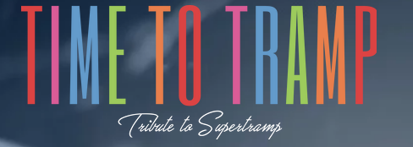

"Time To Tramp est une formation issue de la fusion de musiciens professionnels aux parcours particulièrement étoffés dans des univers musicaux très différents.
Que ce soit en accompagnant des artistes de notoriété internationale ou dans l’élaboration de leurs projets personnels, les sept musiciens, multi-instrumentistes et chanteurs de « Time To Tramp » rayonnent et transmettent une énergie communicative.
Leur passion commune pour la musique de Supertramp et leur volonté de partage sont les garantes d'un concert alliant élégance de l’interprétation et exigence de la passion.
La principale mission de « Time To Tramp » sur scène est de retranscrire en live la puissance et l'émotion des versions originales du groupe mythique des années 70 et 80."

http://timetotramp.wixsite.com/supertramp-tribute

facebook : https://www.facebook.com/timetotramp/

video : https://youtu.be/X17XMcE8iMc

teaser : https://youtu.be/DgJpuO0b8Hk

